Қазақстан тарихы | Күні: | Сынып -6
Сабақтың тақырыбы: | Беғазы-Дәндібай мәдениеті
Сабақтың мақсаты: | Беғазы-Дәндібай мәдениеті, Әлкей Марғұланның зерттеулерімен танысу, ойлау қабілеттерін дамыту; өз білімдерін көрсету
Сабақ. әдіс-тәсілдері:  Дерек көздері: | «Конверттегі тапсырмалар», кластер, Джигсо әдісі, дискуссиялық өрнек, «Венн диаграммасы», АҚТ, «Рефлексия пирамидасы»  Оқулық, суреттер,бейнебаян, стикерлер
Күтілетін нәтиже: | Әлкей Марғұлан туралы және зерттеуін біледі, Беғазы-Дәндібай мәдениетінің ерекшеліктерін түсінеді;Беғазы-Дәндібай мен Андронов мәдениетін салыстырып, ерешшеліктері мен ортақ белгілерін анықтайды; алған білімдерін пысықтап, қорытындылау жасайды.
Сабақ жоспары:  Үйге тапсырма: | І. Ұйымдастыру кезеңі: мақсат қою,топқа бөлу.  ІІ.Сабақ барысы. СТО-дың 3 фазасы.  1. Қызығушылығын ояту  2. Мағынаны тану  3. Ой толғаныс.  III.Үйге тапсырма беру  Беғазы-Дәндібай мәдениет, 3 тест сұрақтарын дайындап келу
Сабақтың барысы

Мұғалімнің іс-әрекеті | Оқушының әрекеті
1. Қызығушылығын ояту:  Психологиялық тренинг өткізіледі. Парталарының астында стикерлер жапсырылған, онда Андрон және Беғазы-Дәндібай деп жазылған.  Бағалау геометриялық пішіндер арқылы жүреді. | - Сабақ алдында психологиялық тренингке қатысады  -Кім бүгінгі сабақта жаңа білім алғысы келеді, оны тереңдеткісі келеді қолдарын көтереді. (Жарайсыңдар)  -Мен сендерге жалпы «Жарайсыңдар» дедім, ал енді сендер көршілеріңнің бастарын сипап «Жарайсыңдар» деп бір-бірлеріңді мақтап қойыңдар.  -5; -4
Үй жұмысын тексеру: | 1.«Конверттегі тапсырма» Топпен жұмыс. Тарихи кезеңдер мен олардың хронологиясын А-3 қағазына сәйкестендіріп жапсырады. Тақтаға ілініп, тексеріледі.  2 «.Дискуссиялық өрнек».  келісемін келіспеймін  1 Қоланың түсі ақ  2 Қола тасты ығыстырмады +  3 Еуразия даласындағы қола мәдениеті Андронов мәдениеті деп аталады. +  4 Андроновтықтар адам жерлегенде шалқасынан жатқызған +  5 Андроновтықтар монголоидтік нәсілге жатады +  6 Қола дәуірінде жартылай көшпелі мал шаруашылығы қалыптасты +  7 Қола дәуірінде аналық ру (матриархат) қалыптасады +
2. Мағынаны тану:  - Топтарға тапсырма беріледі | Тақтаға назар аударамыз. Бейнебаянды тамашалаймыз.  1.Бейнебаянда не туралы айтылған? (Б-Д мәдениеті туралы)  2.Бұл ескерткішті кім ашқан? (Ә. Марғұлан)  3.Беғазы-Дәндібай мәдениеті қазақстанның қай аймағында таралған? (Орт)  Сендер обалардың суреттерін көрдіңдер. Ал Беғазы-Дәндібай мәдениеті обаларының көзге бірден түсетін ерекшелігінің бірі қандай деп ойлайсыңдар? (Тастан қаланғаны, ірілігі)  5.Кімдер арнайы келіп бұл ескерткіштерді тамашалайды екен? (туристер)  6. Сонымен, бүгінгі біздің тақырыбымыз не туралы болмақ? (Б-Д мәдениеті туралы)  Дәптерлеріне күн мен тақырыпты жазады.  Беғазы-Дәндібай мәдениеті-қола дәуірінің соңғы кезінің мәдениеті болып есептеледі. Оны ашқан Әлкей Марғұлан. Мен сендерге алдын- ала Ә. Марғұлан туралы тапсырма берген едім. Сол бойынша Ә. Марғұланның кім болғанын қазір сендер таратылған қағаздарға жазып, суретінің маңына ілесіңдер.  Кластер құру.  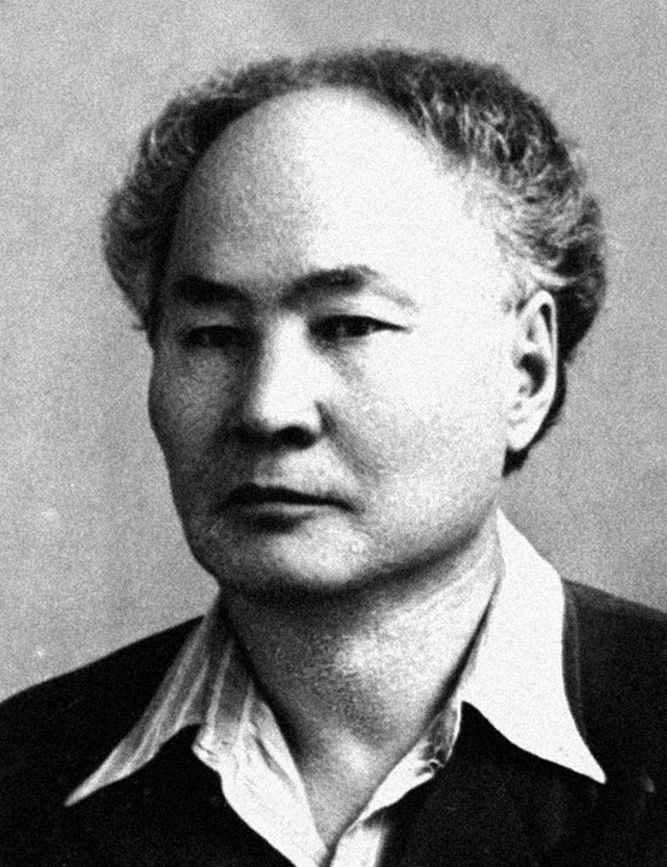  Ә.Марғұлан Орталық Қазақстанда 1946 жылы зеттеу жұмыстарын жүргізе бастады. Алдымен Қарағанды маңайында Беғазы ескерткішін ашты.Содан кейін Балқаштың солтүстігінде Дәндібай ескерткіші ашылды. Екі жердің де табылған заттары, артефактері бір-біріне ұқсас болды. Сондай ескерткіштер, заттай деректер Орталық Қазақстанның басқа жерлерінде де табыла бастады. Ал мәдениеттің ең алғаш тапқан 2 жердің атауымен атап кеттікетті.  Кескін картаға Беғазы, Дәндібай ескерткіштерін түсіру. Жеке жұмыс.  Карта таратылады. Оқушылар сызып, Беғазы мен Діндібай ескерткіштерінің орнын көрсетіп, атауын жазады. Жалпы Беғазы-Дәндібай мәдениетінің атауы мен хронологиясын да картаның ішіне сыйдырады.  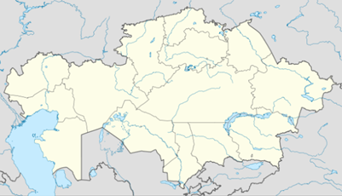  Топпен жұмыс. Мәтінмен танысамыз Білгендерімен бір-бірімен бөлісеміз. Содан кейін постерге түсіріп, оны қорғаймыз. Спикерлерінді таңдаңдар. .(мәтін, постер, фломастерлер таратылады)  Венн диаграммасы. Бүкіл сынып бірге жұмыс істейді. (хронологиясы, таралған аумағы, жерлеу дәстүрі. Ортақ: қола дәуірінің мәдениеттері, Қазақстан жерінде таралған, жерлегенде бастарын батысқа қаратқан)  Қорытынды.  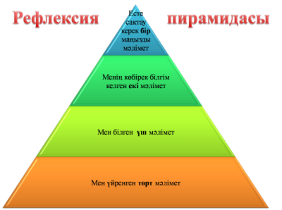
Бағалау:  Үй жұмысы: | Оқушылар өздерінің геометриялық пішіндерін санап, бағаларын айтады.  тақырыпты білу; 3 тест сұрағын құрастыру

